الدرس الخامس :التعامل مع شريط المهام
يوجد أساليب عديدة للتعامل مع شريط المهام في نظام WINDOWS وهي كما يلي :
1. نستطيع سحب شريط المهام إلى أية جهة من جهات الشاشة الأربع وذلك بالنقر وسحبه إلى الجهة المطلوبة .
2. نستطيع تعريض شريط المهام حتى يشغل كحد أعظمي نصف الشاشة طوليا وعرضيا .

وذلك بتحريك الماوس إلى أحد أطرافه حتى تصبح على شكل سهمين متعاكسين عندها نسحب بالاتجاه المطلوب .
بالنقر بالزر اليميني على شريط المهام واختيار الأمر خصائص فيظهر لنا مربع حوار يحوي الأمور التالية:
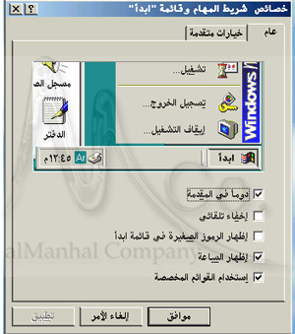
- دوما في المقدمة : وتجعل هذه الخاصة شريط المهام في مقدمة الشاشة دوما .
- خاصة إخفاء تلقائي : وعند وضعها محققة يظهر لنا شريط المهام فقط عندما يقترب مؤشر الماوس منه وعندما يبتعد المؤشر يختفي أسفل الشاشة .
- إظهار رموز صغيرة في قائمة بدء التشغيل : يظهر قائمة ابدأ بشكل مصغر .
- إظهار الساعة : لإظهار وإخفاء الساعة في زاوية شريط المهام .
محتويات القائمة ابدأ
عندما ننقر على زر ابدأ تظهر لنا القائمة الأهم في النظام ويندوز WINDOWS والمسماة قائمة ابدأ .
وتحوي هذه القائمة البنود التالية :
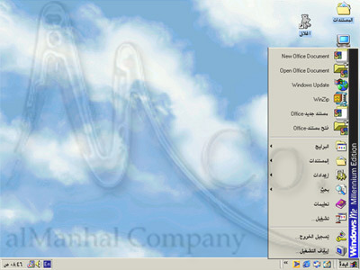
1. بند (البرامج) : ويظهر قائمة أخرى تحوي جميع البرامج الموجودة لدينا وهي تختلف من جهاز إلى آخر .
2. بند (مستندات) : ويحوي آخر المستندات التي تم التعامل معها حديثا وذلك لسرعة تشغيلها
3. بند (اعدادات):يعرض قائمة بمكونات النظام التي يمكن تغييرها
4. بند(بحث):يمكننا من البحث عن ملف أو مجلد أو حاسوب مشترك أو رسالة بريد
5. بند (تعليمات):يبدأ بتشغيل تعليمات واستخدام محتوياتها لمعرفة كيفية إنجاز مهمة ما في النظام
6. بند (تشغيل):يبدأ يتشغيل برنامج أو فتح مجلد عندما تقوم بكتابة المسار الكامل للبرنامج
7. بند(إيقاف تشغيل):يسمح بإيقاف تشغيل الحاسوب أو إعادة تشغيله

إعداد باسل زعرور

